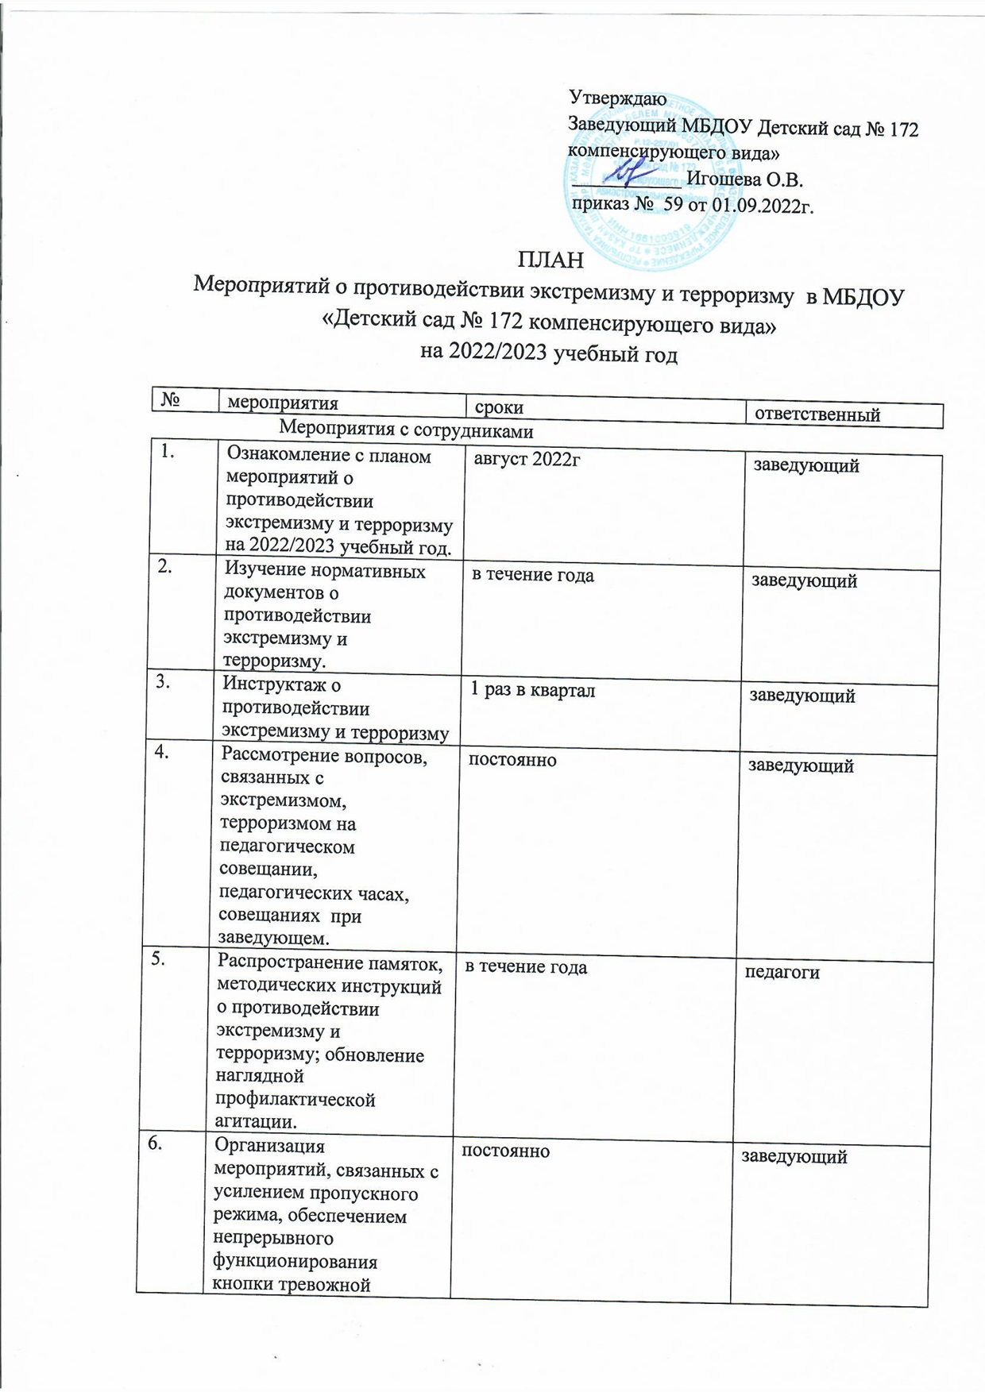 сигнализации

___________ 7. | Контроль за пребыванием посторонних лиц на территории и в здании МБДОУ с отметкой в журнале посетителей | постоянно | завхоз
8. | Регулярный, ежедневный осмотр и обход территории, помещений МБДОУ. | постоянно | Завхоз, ЧОП
9. | Размещение информации антитеррористического содержания на официальном сайте МБДОУ. | постоянно | ответственный  за сайт
МЕРОПРИЯТИЯ С ВОСПИТАННИКАМИ
1. | Проведение бесед о противодействии экстремизму и терроризму:  - «Давайте жить дружно! Учимся решать конфликты»;  - «Доброта-дорога к миру»;  - «Осторожные сказки»;  - « По безопасной дороге»;  -« Какая я должен поступать»;  - « Как вызвать полицию»;  - « Правила поведения в городском транспорте»;  - «Служба специального назначения»;  -«Когда мамы нет дома»;  - « Военные профессии». | в течение года | воспитатели
2. | Занятия по отработке практически навыков ОБЖ  ( игры-драматизации «Чрезвычайные ситуации»,  «Знаю, умею, делаю» | в течение года | воспитатели
3. | Проведение занятий по ориентировке в пространстве «Маршруты безопасности». | в течение года | воспитатели
4. | Проведение мероприятий в рамках месячника «Безопасность детей». | в рамках месячника | воспитатели
5. | Мероприятия, посвященные Дню народного единства. | ноябрь 2022 | воспитатели
6. | Проведение выставок детских тематических рисунков по ОБЖ. | в течение года | воспитатели
МЕРОПРИЯТИЯ С РОДИТЕЛЯМИ
1. | Проведение родительских собраний с обсуждением вопросов, связанных с распространением экстремистских взглядов среди населения. | сентябрь 2022г.  май 2023г. | заведующий
2. | Консультации для родителей:  - « Формирование толерантного поведения в семье»;  - « Памятка по антитеррору. Общие рекомендации»;  - « Как не стать жертвой терроризма». | в течение года | воспитатели
3. | Проведение бесед с родителями о пропускном режиме в МБДОУ.  Оформление информационных уголков  ( папки-передвижки, консультационные папки памятки, буклеты). | постоянно | воспитатели

